**UNIVERSITAS SANGGA BUANA YPKP**

**PROGRAM PASCASARJANA**

Magister Manajemen, Magister Akuntansi dan Magister Teknik Sipil

Jl. Surapati No. 189 Bandung – Jawa Barat

|  |
| --- |
| SURAT PERNYATAANPEMBAYARAN ANGSURAN BIAYA PENDIDIKAN PASCASARJANA |

Saya yang bertanda tangan di bawah ini :

Nama Lengkap : _______________________ Program Studi : _______________________

NPM/No. Registrasi : ___________________ Konsentrasi : __________________

**Menyatakan sanggup membayar** angsuran uang kuliah antara lain :

* Pendaftaran : ***Rp 500.000,-***
* Uang Pangkal : ***Rp. 4.500.000,-***

(Sudah termasuk *Jaket Almamater* & *Propanka*)

* Uang Matrikulasi : ***Rp. 1.000.000,-***
* Biaya Kuliah : ***Rp 3.000.000,-***/bulan

(Sudah termasuk *Sumbangan Pembangunan*, *DPP/UKT, SKS*, & *Ujian*)

|  |  |  |
| --- | --- | --- |
| TABEL ANGSURAN UANG KULIAH | | |
| ANGSURAN KE | KETERANGAN | **JUMLAH** |
| 1 | SPP KE 1 | Rp 3.000.000 |
| 2 | SPP KE 2 | Rp 3.000.000 |
| 3 | SPP KE 3 | Rp 3.000.000 |
| 4 | SPP KE 4 | Rp 3.000.000 |
| 5 | SPP KE 5 | Rp 3.000.000 |
| 6 | SPP KE 6 | Rp 3.000.000 |
| 7 | SPP KE 7 | Rp 3.000.000 |
| 8 | SPP KE 8 | Rp 3.000.000 |
| 9 | SPP KE 9 | Rp 3.000.000 |
| 10 | SPP KE 10 | Rp 3.000.000 |
| JUMLAH | | **Rp 30.000.000,-** |

1. Saya menyanggupi membayar Registrasi Awal sebagai syarat terdaftar sebagai mahasiswa Program Pascasarjana USB YPKP sebesar **Rp. 6.000.000** paling lambat sebulan **sebelum perkuliahan dimulai.**
2. Pembayaran SPP dilakukan paling lambat tanggal 10 setiap bulannya
3. Jika pembayaran angsuran terlambat, maka otomatis akses ke kuliah online tersuspend bagian Akademik dan Keuangan
4. Keterlambatan Pembayaran SPP bulan sebelumnya, akan di akumulasikan dengan pembayaran SPP di bulan berikutnya.
5. Berdasarkan keputusan PD-DIKTI mewajibkan Mahasiswa berada di Universitas minimal 1 tahun, Mahasiswa yang sudah memiliki NPM bersedia berkuliah minimal 1 tahun pada Program yang diambil.

Saya yang bertanda tangan di bawah ini menyetujui semua ketentuan di atas sebagai mahasiswa Program Pascasarjana USB YPKP.

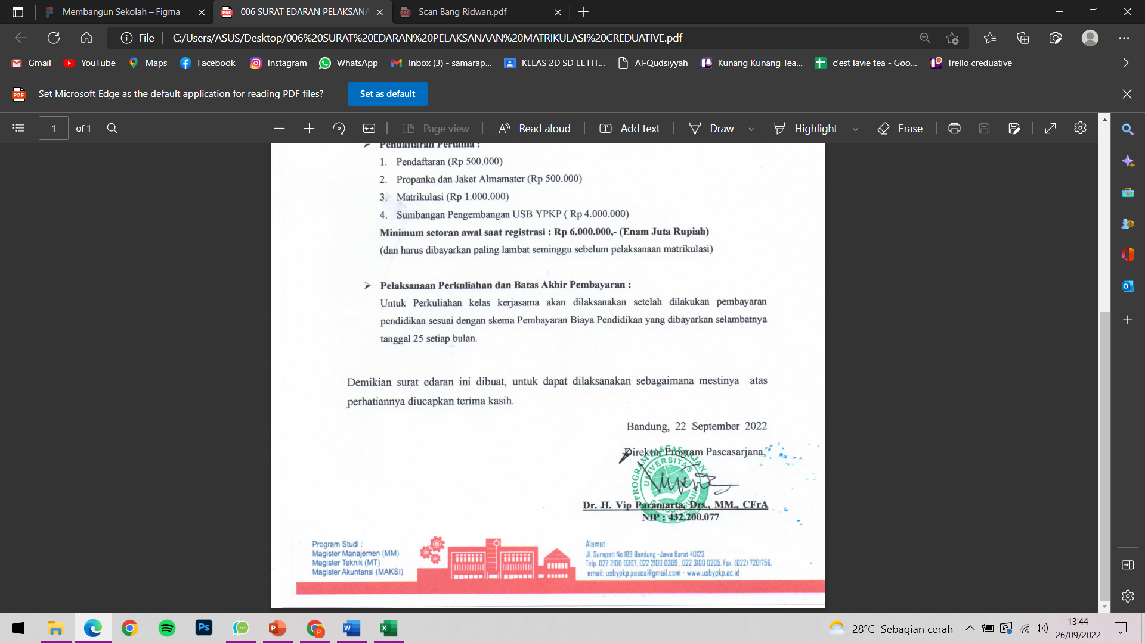Bandung, ___________________ (tahun) Mengetahui/Menyetujui

Materai

10.000,-

___________________

*Nama Lengkap*

**Ketentuan Tambahan :**

* Total biaya kuliah diatas wajib dilunasi sesuai tabel angsuran yang telah ditetapkan
* Biaya di atas tidak termasuk **Biaya Wisuda** sebesar Rp 2.000.000,- dan **Sumbangan Buku** sebesar Rp 500.000,- yang dibayarkan setelah Sidang
* Pengisian Surat Pernyataan ini tidak mempengaruhi pada penilaian lulus/tidaknya mahasiswa
* Surat Pernyataan ini baru dianggap sah jika Calon Mahasiswa menandatanganinya di atas materai, dan direktur pascasarjana USB YPKP juga telah menandatanganinya sebagai tanda persetujuannya.an